**Собственникам (арендаторам) жилых и нежилых помещений.**

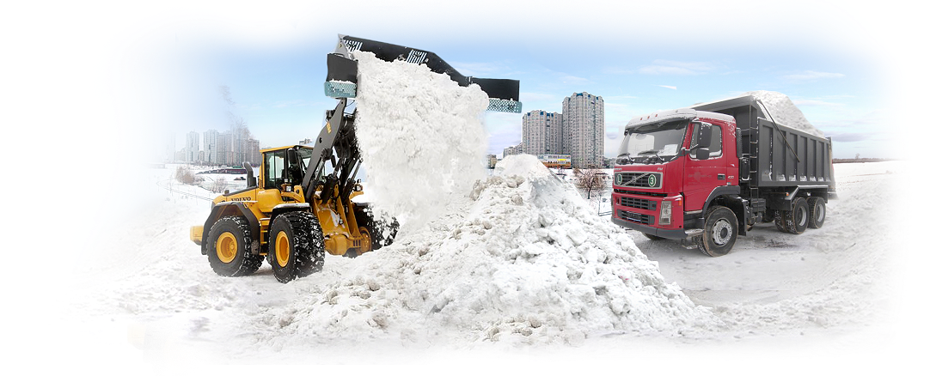

**13.01. 2023года (пятница) с 8.00**

**будет производиться механизированная**

**УБОРКА СНЕГА**

**Убедительная просьба, убрать автомобили *заблаговременно.***